Bài tập Các phương pháp lặp

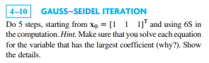

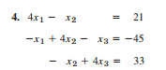

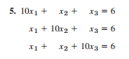

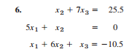

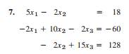

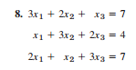

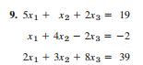

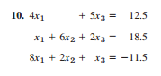

8x1 + 2x2 + x3 =-11.5

x1 + 6x2 + 2x3 =18.5

4x1 + 5x3 =12.5



